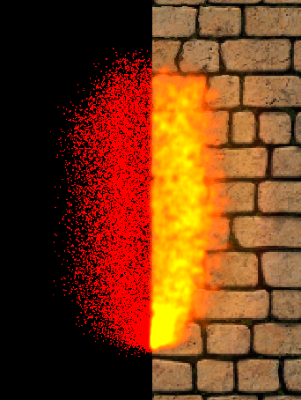
Visualisierung

Die Visualisierung ist ein wichtiger Teil des Projektes damit die mit OpenCL animierten Partikel auch aussehen wie Feuer.

Die Visualisierung ist außerdem von sich aus schon sehr parallel, da im Fragment-Shader alle Fragments parallel auf der Grafikkarte verarbeitet werden.

Deferred shading

Beim Deferred Shading wird das Bild nicht wie sonst üblich direkt auf den Bildschirm gezeichnet, sondern zunächst in eine Textur, die so groß ist wie das Fenster der Anwendung. Diese Textur kann man dann in weiteren Renderpaths verwenden, bearbeiten und wieder neue Texturen erzeugen. So kann man noch viele Post-Effects auf sein Bild anwenden, muss aber die Geometrien, wie zum Beispiel Partikel, nur einmal zeichnen oder Effekte wie unseren Glow-Effekt anwenden, die ohne Deferred Shading gar nicht möglich wären. Um dann eine Textur zu zeichnen, benötigt man nur ein sogenanntes ScreenQuad, was einfach ein Quadrat ist, das die Koordinaten des Bildschirms bekommt. Seine endgültige Textur kann man so dann am Ende auf den Bildschirm zeichnen.

Thickness
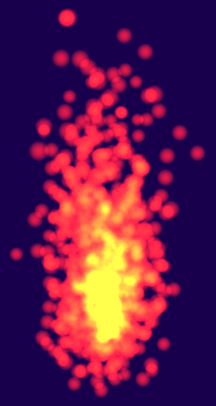früher Screenshot mit weniger Partikeln (zur besseren Sichtbarkeit)

Als erstes müssen die Partikel alle einmal gerendert werden. Wir zeichnen die Partikel als kleine halbdurchsichtige Kreise auf schwarzen Hintergrund.

Um jeden Partikel einzeln zu zeichnen, verwenden wir GL_POINTS. Da diese jedoch einfach Quadrate sind, müssen wir sie noch zu Kreisen "zurechtschneiden". Im FragmentShader können wir die Koordinaten des Fragments auf diesem Quadrat bekommen. Die Koordinaten werden so umgerechnet, dass der Nullpunkt in der Mitte des Quadrats liegt. Das Skalarprodukt dieser Koordinaten beschreibt den Abstand zum Mittelpunkt des Quadrats. Nun wird für jedes Fragment, bei dem dieser Wert über 1 liegt, der discard-Befehl aufgerufen, wodurch das Fragment nicht gezeichnet wird und nun nur die Fragments innerhalb des Kreises gezeichnet werden.

Nun müssen wir noch erreichen, dass dort, wo viele Partikel übereinanderliegen, das Feuer eine hellere, intensivere Farbe bekommt und in den Randbereichen, wo nur wenige Partikel übereinanderliegen, eine durchsichtigere, dunklere Farbe. Deshalb passiert das Zeichnen mit aktiviertem Blending und ohne Tiefentest. Das Blending bewirkt, dass nicht nur das zuletzt gezeichnete Fragment die Farbe bestimmt, sondern die Farben aller übereinanderliegenden Fragments miteinander verrechnet werden. Die verwendete Blending-Funktion sorgt dafür, dass einfach die Werte beider Fragments aufeinander addiert werden.
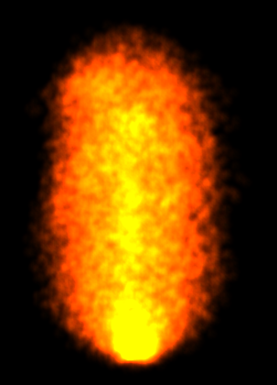Thickness-Textur unserer endgüligen Version
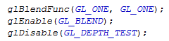
Als Farbe für die einzelnen Fragments haben wir ein sehr dunkles Orange gewählt. Es hat einen sehr geringen Rot-Wert, einen noch geringeren Grün-Wert und enthält kein Blau. Dadurch ist das Feuer in den Bereichen, wo wenig Partikel sind, dunkelrot, welches mit zunehmender Partikeldichte immer kräftiger wird und in den mittleren Bereichen, wo sich die meisten Partikel befinden, geht die Farbe in gelb über. Dieser Wechsel von schwarz über kräftiges rot zu gelb funktioniert dadurch, dass sich zunächst nur der Rot-Wert 1 annähert, während der Grün-Wert noch so niedrig ist, dass er kaum ins Gewicht fällt. Bei höherer Partikeldichte kann der Grün-Wert jedoch auch auf 1 oder höher steigen, während der Rot-Wert dann schon einen Wert weit größer als 1 erreicht, da jedoch 1 der maximale Wert ist, der für eine Farbe dargestellt wird, sind rot und grün dann jedoch beide 1 und somit ergibt sich gelb.

Bei der Farbberechnung wird ebenfalls der Radius, also der Abstand zum Kreismittelpunkt miteinbezogen. Je weiter entfernt vom Mittelpunkt ein Fragment ist, umso dunkler wird die Farbe. Das sorgt dafür, dass die Kanten weicher sind und das Feuer so ebenmäßiger erscheint und man vor allem keine einzelnen Kreise erkennen kann.

Mit Ausprobieren vieler verschiedener Werte und Anpassungen an unsere verwendete Partikelanzahl ergab sich dann die folgende Formel für unsere Farbe:

PixelColor = vec4(0.08f * (1.0f - radius)^2,
0.03f * (1.0f - radius)^3,
0.0f,
0.05f * (1.0f - radius)^2);

(Der Alpha-Wert ist an dieser Stelle noch nicht wichtig, er wird allerdings später zur Berechnung des Hitzeflimmerns benötigt. Die Potenzierungen haben wir zur Verbesserung der Geschwindigkeit durch Multiplikationen ersetzt und teilweise vorberechnet.)

Noise
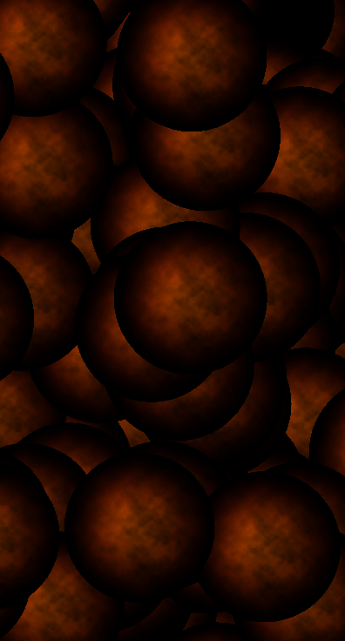Darstellung mit geänderten Shadern um Noise auf den einzelnen Partikeln zu verdeutlichen
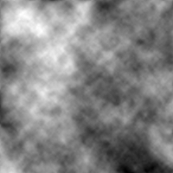Perlin-Noise

Da es uns wichtig erschien unser Feuer lebendiger und weniger gleichmäßig wirken zu lassen, haben wir zusätzlich Noise eingebaut. Um im Shader diese Art des Zufalls nutzen zu können, übergeben wir eine Noise-Textur an den entsprechenden Fragment-Shader. Diese wird beim Zeichnen von jedem einzelnen Partikel berücksichtigt. Bei jedem Fragment, das für einen Partikel gezeichnet wird, wird anhand der Koordinaten des GL_POINTS eine Farbe aus der Noise-Textur ausgelesen. Nun wird einer der Farbwerte, der immer zwischen 0 und 1 liegt, auf die Fragment-Farbe multipliziert. Dadurch variiert die Intensität der Farbe auf dem Kreis, der für jeden Partikel gezeichnet wird, anhand der Noise-Textur.

Glow
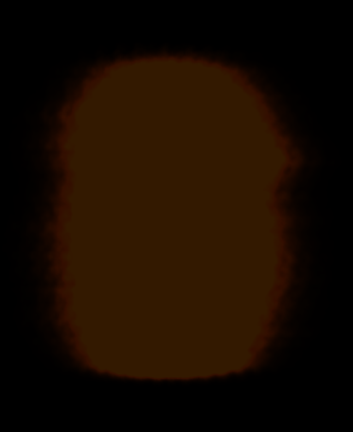glow-Textur

Den Glow-Effekt des Feuers haben wir ähnlich wie den typischen Bloom-Effekt, den man aus vielen Computerspielen kennt, mithilfe eines Blur-Filters umgesetzt. Wir nutzen hierfür die Faltung mit einem Gauss-Kernel. Das bedeutet, dass für jeden Pixel, ein mit der Gauss-Funktion gewichteter Durchschnitt aus ihm und seinen Nachbar-Pixeln berechnet wird. Je nach dem welche Kernel-Größe man wählt, werden unterschiedlich viele Pixel als Nachbar-Pixel mitberechnet. Wir haben hier einen Wert von 17 gewählt und somit müssen für jeden Pixel 17*17 Pixel verrechnet werden.

Da die Berechnung der Gauss-Funktion jedoch sehr aufwendig ist, haben wir die vorberechneten Werte für unsere Kernel-Größe in den Shader geschrieben. Um einen zusätzlichen Geschwindigkeitsgewinn zu erzielen, berechnen wir die Faltung in zwei Schritten, erst in horizontaler Richtung, dann das resultierende Bild in vertikaler Richtung. Dadurch erreichen wir das gleiche Ergebnis wie bei einem Schritt, aber müssen jeweils nur auf die in einer Richtung umliegenden Pixel zugreifen, also in unserem Fall zweimal 17. Dadurch haben wir also statt einer quadratischen Laufzeit nur noch eine lineare.
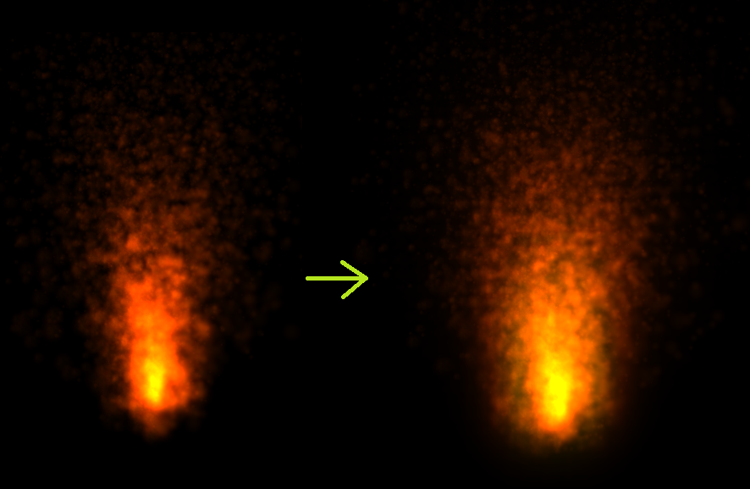Unterschied ohne und mit glow-Effekt

Die so erhaltene Farbe wird für jeden Pixel auf einen maximalen Rot-Wert von 0,2 und einen maximalen Grün-Wert von 0,1 beschränkt. Dadurch erhält man eine Textur wie auf dem oberen Bild. Diese wird dann auf die Thickness-Textur aufaddiert.

Hitzeflimmern
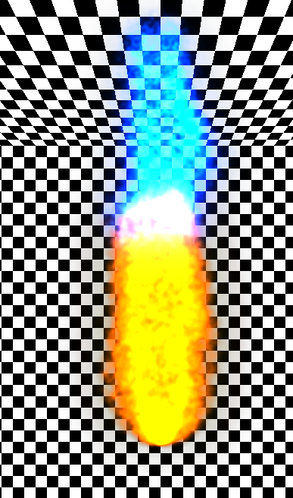blau: "tote" Partikel

Um unser Feuer noch realistischer wirken zu lassen, wollten wir gerne auch das typische Hitzeflimmern einbauen, das man immer typischerweise über einer heißen Flamme sehen kann.

Da wir keine physikalisch korrekte Simulation haben, die die Temperatur der umliegenden Luft berechnet und dadurch entstehende Lichtbrechungen, mussten wir uns einen Trick überlegen, diesen schönen Effekt trotzdem realistisch wirkend darzustellen.
Hierzu nutzen wir die Partikel, deren Lebenszeit bereits abgelaufen ist, die also nicht mehr gezeichnet werden, aber noch nicht respawnt wurden (zu sehen in der Abbildung). Und zwar wird schon im ersten Schritt der Darstellung, beim Zeichnen der Partikel, im Alpha-Wert der Textur ein ähnlich wie der Rot-Wert berechneter Wert abgespeichert. Dies wird auch für die "toten" Partikel gemacht, die nun nicht mithilfe des discard-Befehls verworfen werden, sondern einfach schwarz als Farbe bekommen, damit sie eben diesen Alpha-Wert speichern können.

Beim Auslesen aus der Hintergrund-Textur werden nun dort, wo dieser Alpha-Wert größer als 1 ist, die Texturzugriffe verändert.
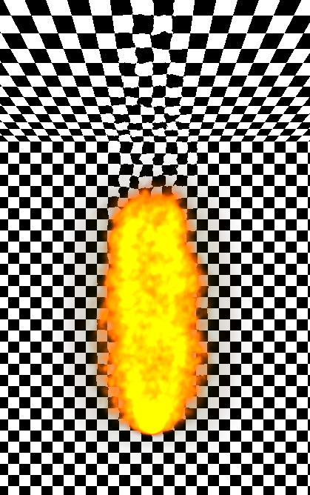
Dies geschieht mithilfe einer Rot-Grün-Noise-Textur. Diese Textur enthält im roten und grünen Farbkanal jeweils unabhängige Zufallswerte. Wenn nun ein Pixel aus der Hintergrund-Textur ausgelesen werden soll, wird zunächst eine Farbe aus der Noise-Textur ausgelesen. Diese wird nun so umgerechnet, dass die Werte gleichmäßig größer und kleiner null verteilt sind und wesentlich kleiner sind, da der Zugriff in der Hintergrund-Textur nur um wenige Pixel verschoben werden soll. Anschließend wird dieser Wert noch mit dem Alpha-Wert gewichtet, damit dort wo mehr "tote" Partikel sind, ein stärkerer Effekt auftritt und er zu den Rändern hin schwächer wird. Nun wird der Rot-Wert auf die x-Koordinate der Textur-Koordinaten addiert und der Grün-Wert auf die y-Koordinate.
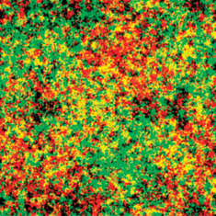Rot-Grün-Noise
Wenn nun mit diesen leicht veränderten Koordinaten aus der Hintergrund-Textur ausgelesen wird, erhält man hauptsächlich über dem Feuer eine verzerrte Version des Hintergrundes, die stark an das typische Hitzeflimmern erinnert und sich auch dynamisch mit der Bewegung der "toten" Partikel bewegt.

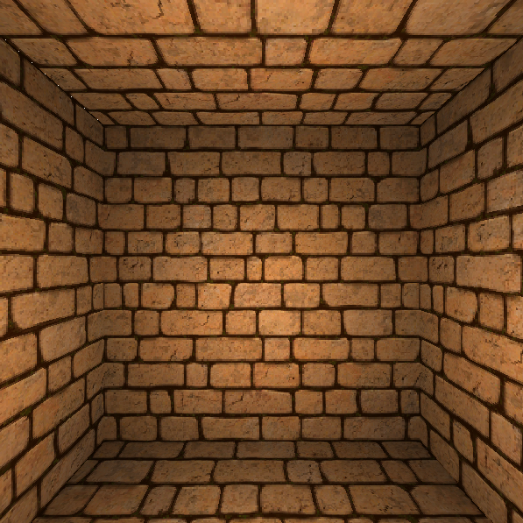
Umgebung

Um dem ganzen noch eine schönere Atmosphäre zu geben und zusätzlich das Leuchten des Feuers zur Geltung zu bringen, haben wir noch eine Art kleinen Raum um das Feuer eingefügt.

Hierzu brauchten wir zunächst einen Würfel, den wir mit OpenGL zeichnen können. Da wir nicht jede Fläche einzeln zeichnen wollten, brauchten wir eine Textur für den gesamten Würfel. Hierbei erwies sich das Zuweisen der passenden Textur-Koordinaten als das Schwierigste, vor allem weil einige der Vertices für verschiedene Flächen unterschiedliche Textur-Koordinaten benötigen. In diesem Fall beschreiben die Textur-Koordinaten wo auf der Textur sich der Vertex befindet, damit jede Fläche am Ende den richtigen Teil der Gesamt-Textur bekommt. Durch das Verwenden mehrerer Vertices mit unterscheidlichen Textur-Koordinaten für dieselbe Ecke des Würfels konnten wir dieses Problem jedoch lösen und einen schönen texturierten Würfel zeichnen.
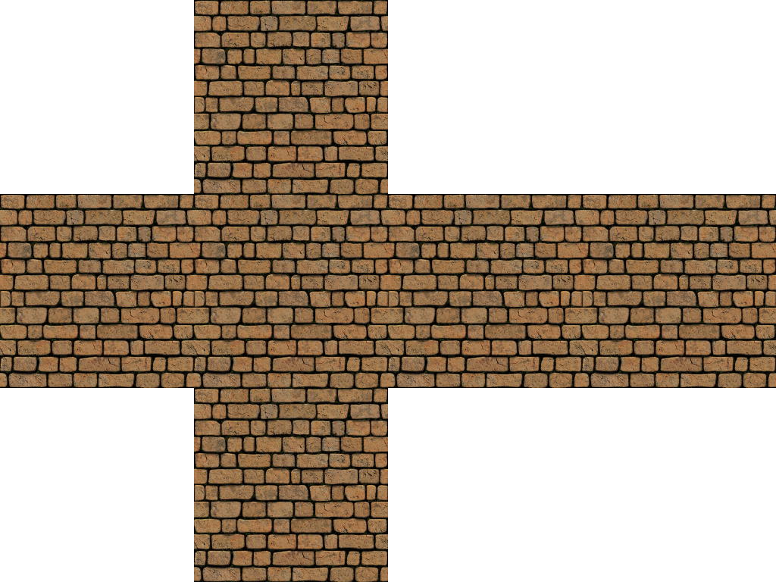Abbildung 1: Würfel-Textur

Um diesen Würfel nun auch beleuchten zu können mussten wir zunächst noch Normalen berechnen. Da die, automatisch von OpenGL anhand der Vertex-Normalen berechneten, Normalen interpoliert sind und somit die Wände irgendwie gebogen wirken, mussten wir selbst Normalen übergeben. Da jede Wand nur eine Normale braucht, übergeben wir einfach eine 3*4 Pixel große Textur, die für jede Fläche des Würfels die passende Normale als Farbwert gespeichert hat. Die Farbwerte müssen noch minus 0,5 gerechnet werden, da es keine negativen Farbwerte gibt und um diese trotzdem speichern zu können, die Farben zwischen -1 und 1 auf Werte zwischen 0 und 1 abgebildet wurden.
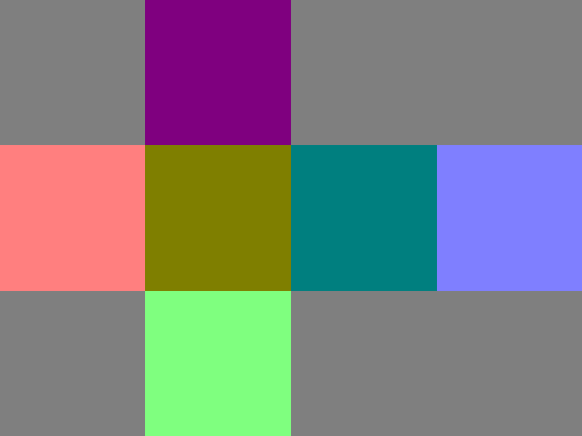Würfel-Normalen
Um unsere Wände jetzt zu beleuchten, verwenden wir drei der zufälligen Low Pressure Areas als Lichtquellen. Dadurch erhalten wir ein flackerndes und sich leicht bewegendes Licht von der Position des Feuers. Die Beleuchtung erfolgt mit einer abgewandelten Version der diffusen Phong-Beleuchtung. An den hellen Stellen addieren wir zusätzlich noch gewichtet einen orangen Farbton um das Licht des Feuers rötlicher wirken zu lassen.

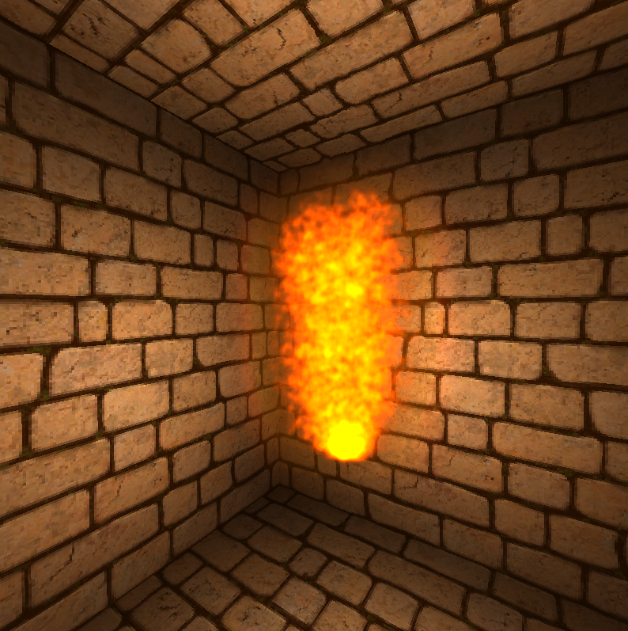
Gesamtbild

Am Ende müssen nun noch das Feuer und der Hintergrund zusammengefügt werden. Beim Auslesen aus der Hintergrund-Textur wird die im Abschnitt "Hitzeflimmern" beschriebene Modifikation angewandt um den dort beschriebenen Effekt zu erhalten. Um darzustellen, dass das Feuer vor allem in den Randbereichen leicht durchsichtig ist, wird es nicht einfach nur auf den Hintergrund gezeichnet. Stattdessen wird das Feuer an jedem Pixel mit seinem halben Rot-Wert gewichtet und der Hintergrund mit eins minus dem halben Rot-Wert. Somit ist an Stellen ohne Feuer nur der Hintergrund sichtbar und das Feuer ist auch in der Mitte noch ganz leicht durchscheinend.

